|  |  |
| --- | --- |
| **Nombre del curso:** |  |
| **Nombre del participante:** |  |
| **Nombre del instructor:** |  |
| **Fecha:** |  |

**TEMA 5.- TEMPORIZADORES**

**ACTIVIDAD1: PROPÓSITO: Reafirmar los aprendizajes adquiridos por el participante del tema 5. Temporizadores.**

**I. INSTRUCCIONES: Replicar en el software ordenar entradas y salidas.**

Uso de temporizador TON

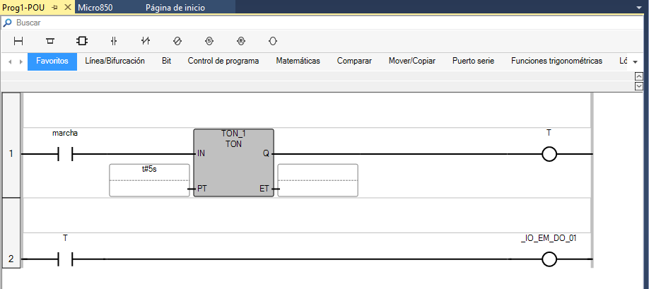

Contador ascendente CTU

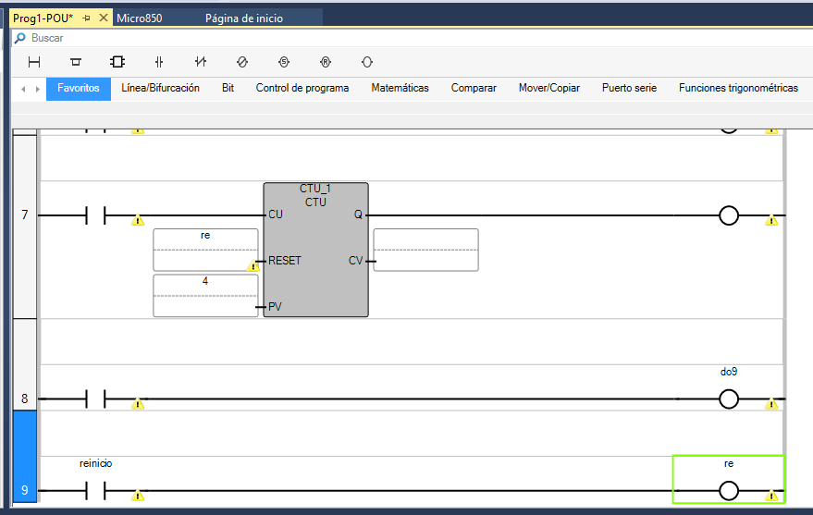

Temporizador desactivado con retraso

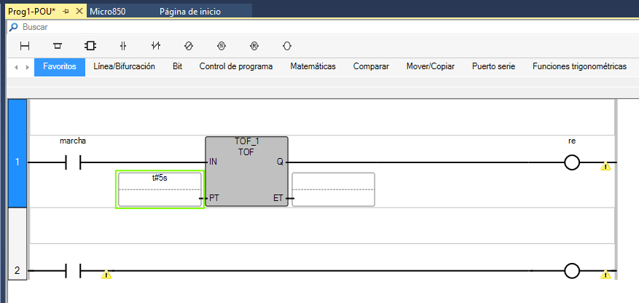

Encendido y apagado en forma secuencial

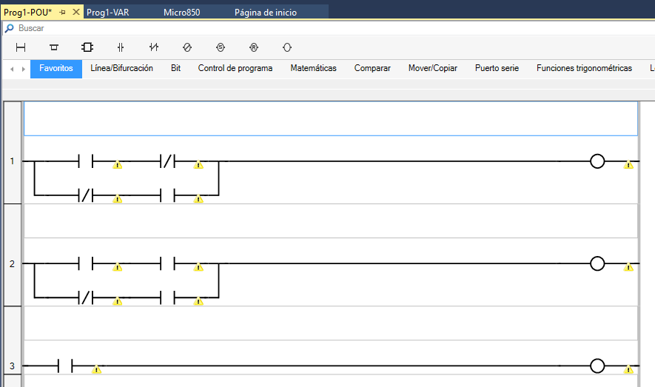

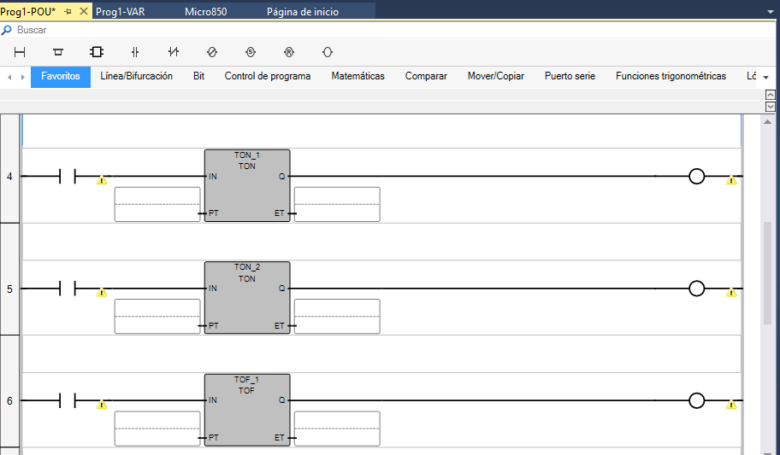

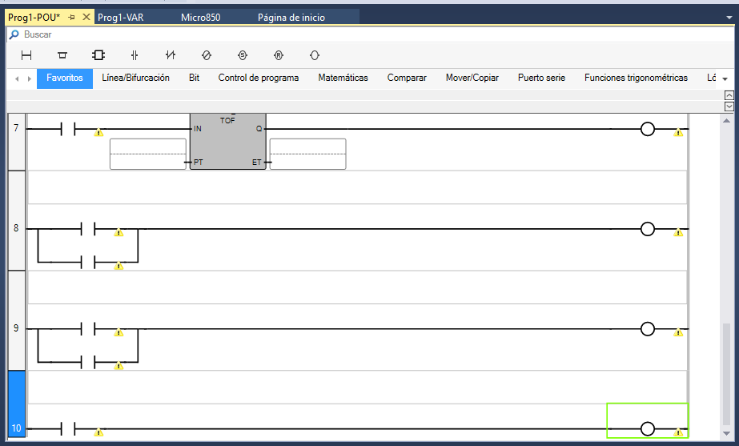

**II. INSTRUCCIONES: Realiza un semáforo con una secuencia de 30 segundos encendido en el primer foco, 20 segundos en el encendido del segundo foco y 40 minutos de encendido en el 3 foco.**